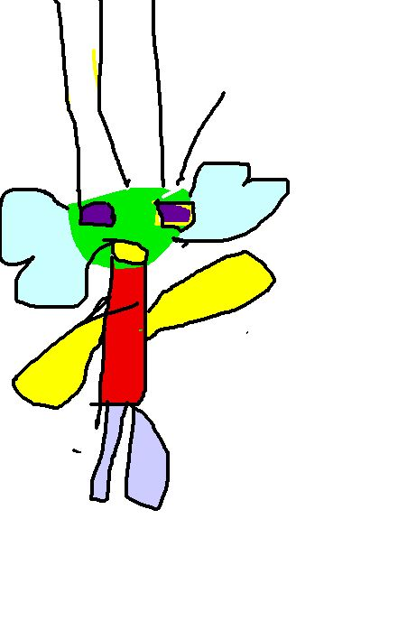

**Mon monstre s’appelle Béla.**

**Elle a deux bras comme un éléphant.**

**Elle me fait peur avec ses deux yeux.**

**Gabriella**